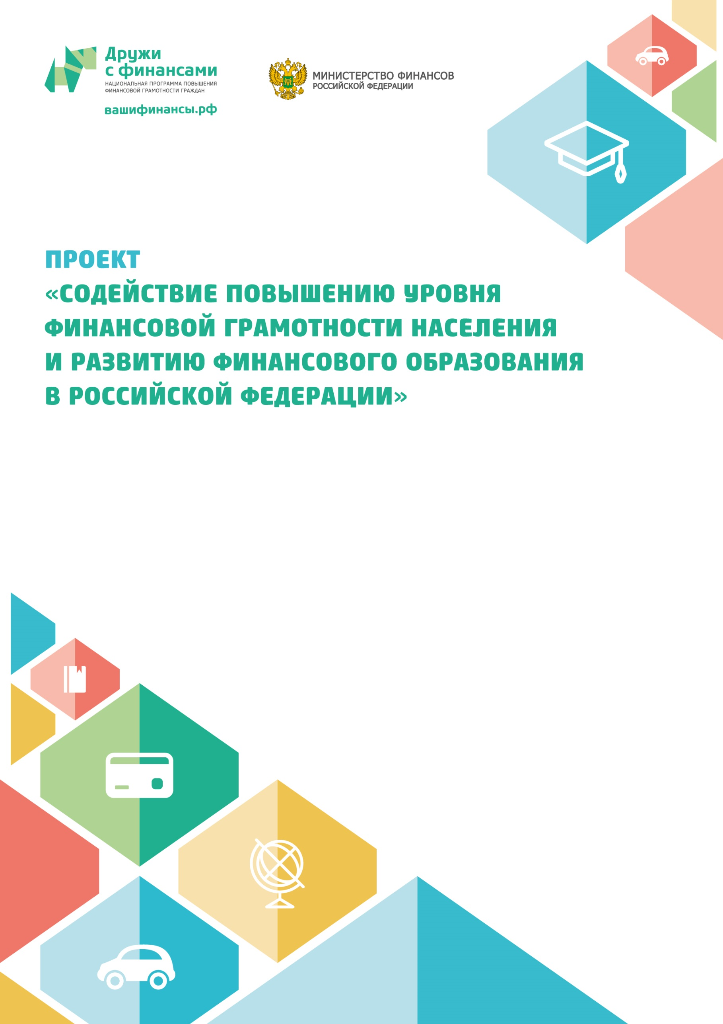

Положение об областной олимпиаде для школьников по финансовой грамотности населения

1. Общие положения

- Настоящее Положение об областной олимпиаде для школьников по финансовой грамотности населения (далее — Положение) определяет порядок организации и проведения олимпиады школьников (далее — Олимпиада), ее организационное и методическое обеспечение, правила участия в Олимпиаде обучающихся и порядок определения победителей и призеров.

- Основными целями и задачами Олимпиады являются выявление и развитие у обучающихся, осваивающих образовательные программы начального, основного и среднего общего образования, творческих способностей и интереса к научной деятельности, создание условий для интеллектуального развития, поддержки одаренных детей, в том числе формирование у сегодняшних школьников практических навыков использования финансовых инструментов для планирования бюджета и накоплений, контроля своих расходов, доходов и долгов, а также развития финансовой культуры и укреплении их финансовой дисциплины. Главная
образовательная и воспитательная задача | – подготовить детей к жизни в
реальных условиях рыночной экономики, | научить эффективно использовать
возможности, предоставляемые современным обществом, в том числе и

финансовые услуги для повышения собственного благосостояния и
успешности в целом.

- Олимпиада проводится в рамках подпрограммы «Повышение уровня финансовой грамотности жителей Калининградской области» госпрограммы «Эффективные финансы» Министерством финансов Калининградской области и Автономной некоммерческой организацией «Агентство развития квалификаций «ЭКОС» (далее — АНО АРК «ЭКОС») при участии Министерства образования Калининградской области и образовательных организаций, имеющих государственную аккредитацию по основным образовательным программам.

- В Олимпиаде принимают участие на добровольной основе обучающиеся 3-11 классов государственных, муниципальных и негосударственных образовательных организаций, реализующих основные общеобразовательные
программы начального, основного общего и среднего (полного) общего образования, расположенные на территории Калининградской области (далее - образовательные организации).

2. Организация и проведение олимпиады

- Олимпиада включает два этапа (тура) и проводится в следующие сроки: I-й предварительный (отборочный) этап (заочный тур) - проводится дистанционно в виде тестирования в период с 19 по 22 октября 2015 года.

- Информация о тестовых заданиях будет размещена на сайте АНО АРК

«ЭКОС» (ark-ecoc.ru), в разделе «Конкурсы и Олимпиады». Сами тестовые задания будут открыты для решения 19 октября в 10.00.

Тестовые задания необходимо скачать. После выполнения задания отправить его в формате PDF по адресу: ark-ecoc@mail.ru. При равенстве очков за задание в заочном туре в очный тур проходит тот, кто раньше по срокам прислал работу.

На данном сайте 18 октября 2015 года можно пройти пробный тест «Основы финансовой грамотности для школьников», чтобы предварительно проверить свои знания.

2.3. Результаты заочного тура размещаются на сайте АНО АРК «ЭКОС» 31 октября 2015 года. Если ответы участников Олимпиады отправлены несвоевременно (с нарушением дат проведения Олимпиады), то данные работы могут быть отстранены от участия в Олимпиаде.

2.4. II этап – заключительный (очный тур) - проводится 14 ноября 2015 года. К участию в заключительном этапе допускаются участники, прошедшие отборочный этап Олимпиады (25 участников).

2.5. Олимпиада проводится для трех возрастных групп.

Возрастная группа 3-5 классы. Олимпиада проводится в виде тестирования и практических заданий в следующих основных направлениях: деньги, семейный бюджет, поступления, расходы, экономия, сбережения.

Возрастная группа 6 -9 классы. Олимпиада проводится в виде тестирования и выполнения заданий практической направленности по темам: «Депозит», «Личное финансовое планирование», «Расчетно-кассовые операции, «Реклама».

Возрастная группа 10-11 классы. Олимпиада проводится в виде тестирования и выполнения заданий практической направленности по темам «Кредит», «Паевые и инвестиционные фонды», «Ценные бумаги», «Страхование, «Налоги».

2.6. Место проведения II (очного) этапа Олимпиады и церемонии награждения – Западный филиал РАНХ и ГС г. Калининград (адрес: 236016, Калининград, ул. Артиллерийская, 62.

10.30 – 11.00 – регистрация участников Олимпиады.

11.00 – начало выполнения заданий заключительного этапа Олимпиады.

При себе всем участникам иметь: документ, удостоверяющий личность; справку из образовательного учреждения; ручку; калькулятор.

13.30 - церемония награждения.

3. Награждение

- Все участники олимпиады получают сертификаты.

- Лауреаты (22 участника заключительного тура) награждаются дипломами организаторов Олимпиады и сувенирами.

- Победители (по 1 участнику от каждой возрастной группы) награждаются дипломами организаторов Олимпиады и ценными подарками.

- По решению Экспертной комиссии наиболее активные учителя, оказавшие помощь и поддержку школьникам при подготовке и участии в Олимпиаде, награждаются Почетными грамотами Министерства финансов Калининградской области.

4. Экспертная комиссия Олимпиады

- Члены экспертной комиссии (экспертный совет) (не менее 5 человек) выбираются на конкурсной основе в соответствии с Положением об экспертном совете и отборе экспертов из числа преподавателей высших учебных заведений региона, представителей профессиональных сообществ, тьюторов по финансовой грамотности. Эксперты должны иметь документально подтвержденную квалификацию специалиста в области экономики и финансов. В состав экспертного совета должен входить представитель Министерства финансов Калининградской области с правом голоса.

- Экспертная комиссия:
- проверяет и оценивает задания заочного и очного туров Олимпиады;
- определяет кандидатуры победителей и лауреатов Олимпиады;
- рассматривает апелляции участников Олимпиады;
- производит награждение победителей и лауреатов.

5. Финансовое обеспечение Олимпиады

5.1. Финансовое обеспечение этапов Олимпиады осуществляется за счёт средств гранта, предоставленного АНО АРК «ЭКОС» - победителю конкурсного отбора проектов, в рамках целевой программы Калининградской области «Повышение уровня финансовой грамотности жителей Калининградской области в 2011-2016 годах».

5.2. Взимание оплаты (в какой-либо форме) за участие в Олимпиаде не допускается.

